14.pielikums
Ministru kabineta
2013.gada 19.marta
noteikumiem Nr.154

Aknīstes novada administratīvās teritorijas robežas apraksts

2012.gada 1.oktobris
(robežas apraksta sagatavošanas datums)

Nr.  p.k. | Tās zemes vienības kadastra apzīmējums, pa kuru noteikta administratīvās teritorijas robeža | Robežojošās administratīvās teritorijas nosaukums
 | 56250010105 | Viesītes novads  Jēkabpils novads
 | 56250010031 | Jēkabpils novads
 | 56250010106 | Jēkabpils novads
 | 56250020076 | Jēkabpils novads
 | 56250020062 | Jēkabpils novads
 | 56250020075 | Jēkabpils novads
 | 56250030026 | Jēkabpils novads
 | 56250030027 | Jēkabpils novads
 | 56250030026 | Jēkabpils novads
 | 56250030016 | Jēkabpils novads
 | 56250030045 | Jēkabpils novads
 | 56250030018 | Jēkabpils novads
 | 56250030045 | Jēkabpils novads
 | 56440010015 | Jēkabpils novads
 | 56440010008 | Jēkabpils novads
 | 56440010007 | Jēkabpils novads
 | 56440010013 | Jēkabpils novads
 | 56440010002 | Jēkabpils novads
 | 56440010021 | Jēkabpils novads
 | 56440020097 | Jēkabpils novads
 | 56440020087 | Jēkabpils novads
 | 56440020068 | Jēkabpils novads
 | 56440020050 | Jēkabpils novads
 | 56440020025 | Jēkabpils novads
 | 56440020074 | Jēkabpils novads
 | 56440020095 | Jēkabpils novads
 | 56440020075 | Jēkabpils novads
 | 56440030057 | Jēkabpils novads
 | 56440030034 | Jēkabpils novads
 | 56440030057 | Jēkabpils novads
 | 56440030055 | Jēkabpils novads
 | 56440030016 | Jēkabpils novads
 | 56440030036 | Jēkabpils novads
 | 56440030045 | Jēkabpils novads
 | 56440030050 | Jēkabpils novads
 | 56440030064 | Jēkabpils novads
 | 56440030039 | Jēkabpils novads
 | 56440030060 | Jēkabpils novads
 | 56440030005 | Jēkabpils novads
 | 56440040281 | Jēkabpils novads
 | 56440050320 | Jēkabpils novads
 | 56440050287 | Jēkabpils novads
 | 56440050246 | Jēkabpils novads
 | 56440050288 | Jēkabpils novads
 | 56440050099 | Jēkabpils novads
 | 56440050010 | Jēkabpils novads
 | 56440050291 | Jēkabpils novads
 | 56440050100 | Jēkabpils novads
 | 56440050029 | Jēkabpils novads
 | 56440050114 | Jēkabpils novads
 | 56440050115 | Jēkabpils novads
 | 56440050105 | Jēkabpils novads
 | 56440050112 | Jēkabpils novads
 | 56440050328 | Jēkabpils novads
 | 56440050109 | Jēkabpils novads
 | 56440050111 | Jēkabpils novads
 | 56440050109 | Jēkabpils novads
 | 56440050326 | Jēkabpils novads
 | 56440050117 | Jēkabpils novads
 | 56440050131 | Jēkabpils novads
 | 56440050319 | Jēkabpils novads
 | 56440050290 | Jēkabpils novads
 | 56440050052 | Jēkabpils novads  Ilūkstes novads
 | 56440050254 | Ilūkstes novads
 | 56440050056 | Ilūkstes novads
 | 56440050289 | Ilūkstes novads
 | 56440050078 | Ilūkstes novads
 | 56440060002 | Ilūkstes novads
 | 56440060056 | Ilūkstes novads
 | 56440060072 | Ilūkstes novads
 | 56440060066 | Ilūkstes novads
 | 56440060049 | Ilūkstes novads
 | 56440060041 | Ilūkstes novads
 | 56440060050 | Ilūkstes novads
 | 56440060041 | Ilūkstes novads
 | 56440060082 | Ilūkstes novads
 | 56440060052 | Ilūkstes novads
 | 56440060022 | Ilūkstes novads
 | 56440060043 | Ilūkstes novads
 | 56440060020 | Ilūkstes novads
 | 56440060075 | Ilūkstes novads
 | 56440060046 | Ilūkstes novads
 | 56440060017 | Ilūkstes novads
 | 56440060013 | Ilūkstes novads
 | 56440060033 | Ilūkstes novads
 | 56440060009 | Ilūkstes novads
 | 56440060006 | Ilūkstes novads
 | 56440060012 | Ilūkstes novads
 | 56440060040 | Ilūkstes novads
 | 56440060078 | Ilūkstes novads
 | 56440060039 | Ilūkstes novads
 | 56440040099 | Ilūkstes novads
 | 56440040118 | Ilūkstes novads
 | 56440040031 | Ilūkstes novads
 | 56440040059 | Ilūkstes novads
 | 56440040021 | Ilūkstes novads
 | 56440040058 | Ilūkstes novads
 | 56440040022 | Ilūkstes novads
 | 56440040007 | Ilūkstes novads
 | 56440040004 | Ilūkstes novads
 | 56440040106 | Ilūkstes novads
 | 56440040255 | Ilūkstes novads
 | 56440040091 | Ilūkstes novads
 | 56620030138 | Ilūkstes novads
 | 56620030235 | Ilūkstes novads
 | 56620030007 | Ilūkstes novads
 | 56620030262 | Ilūkstes novads
 | 56620030008 | Ilūkstes novads
 | 56620030013 | Ilūkstes novads
 | 56620030055 | Ilūkstes novads
 | 56620030143 | Ilūkstes novads
 | 56620030205 | Ilūkstes novads
 | 56620030077 | Ilūkstes novads
 | 56620030233 | Ilūkstes novads
 | 56620030042 | Ilūkstes novads
 | 56620030206 | Ilūkstes novads
 | 56620030145 | Ilūkstes novads
 | 56620030243 | Ilūkstes novads
 | 56620030144 | Ilūkstes novads
 | 56620030243 | Ilūkstes novads
 | 56620030145 | Ilūkstes novads
 | 56620030254 | Ilūkstes novads
 | 56620030206 | Ilūkstes novads
 | 56620030111 | Ilūkstes novads  Lietuvas Republika
 | 56620050084 | Lietuvas Republika
 | 56620040048 | Lietuvas Republika
 | 56620040023 | Lietuvas Republika
 | 56620040018 | Lietuvas Republika
 | 56250080087 | Lietuvas Republika
 | 56250040260 | Lietuvas Republika  Viesītes novads
 | 56250040252 | Viesītes novads
 | 56250040074 | Viesītes novads
 | 56250040251 | Viesītes novads
 | 56250040130 | Viesītes novads
 | 56250040231 | Viesītes novads
 | 56250040129 | Viesītes novads
 | 56250040228 | Viesītes novads
 | 56250040094 | Viesītes novads
 | 56250040090 | Viesītes novads
 | 56250040025 | Viesītes novads
 | 56250040079 | Viesītes novads
 | 56250040230 | Viesītes novads
 | 56250040078 | Viesītes novads
 | 56250010067 | Viesītes novads
 | 56250010153 | Viesītes novads
 | 56250010049 | Viesītes novads
 | 56250010035 | Viesītes novads
 | 56250010033 | Viesītes novads

Aknīstes novada administratīvās teritorijas robežas karte

2012.gada 1.oktobris
(robežas kartes sagatavošanas datums)

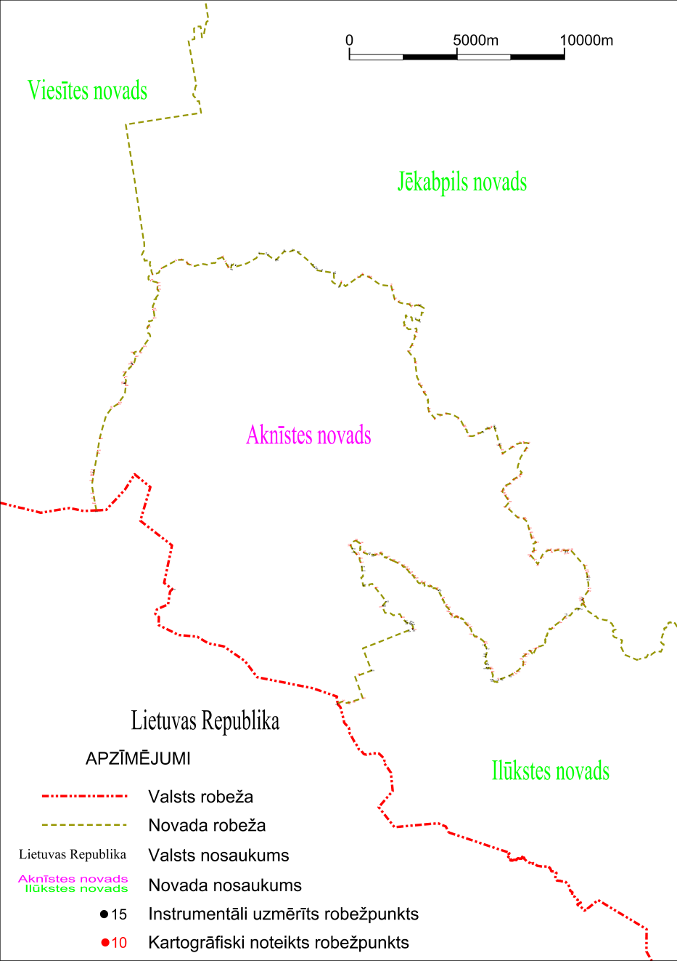

Tieslietu ministra vietā –
iekšlietu ministrs R.Kozlovskis

